
Colegio Nuestro Tiempo - R.B.D.: 14.507-6
Profesora: Francisca Lizama profefranciscalizama@gmail.com
Educadora Diferencial: Javiera Marambio psp.javiera.marambiomail.com
Matemáticas/ Tecnología
3° Básico
Semana 36

Objetivo de la clase: OA_12 -Generar, describir y registrar patrones numéricos, usando una variedad de estrategias en tablas del 100, de manera manual y/o con software educativo.
Tecnología: Usar internet y buscadores para localizar, extraer y almacenar información, relacionadas al concepto de patrones, multiplicación y suma iterada

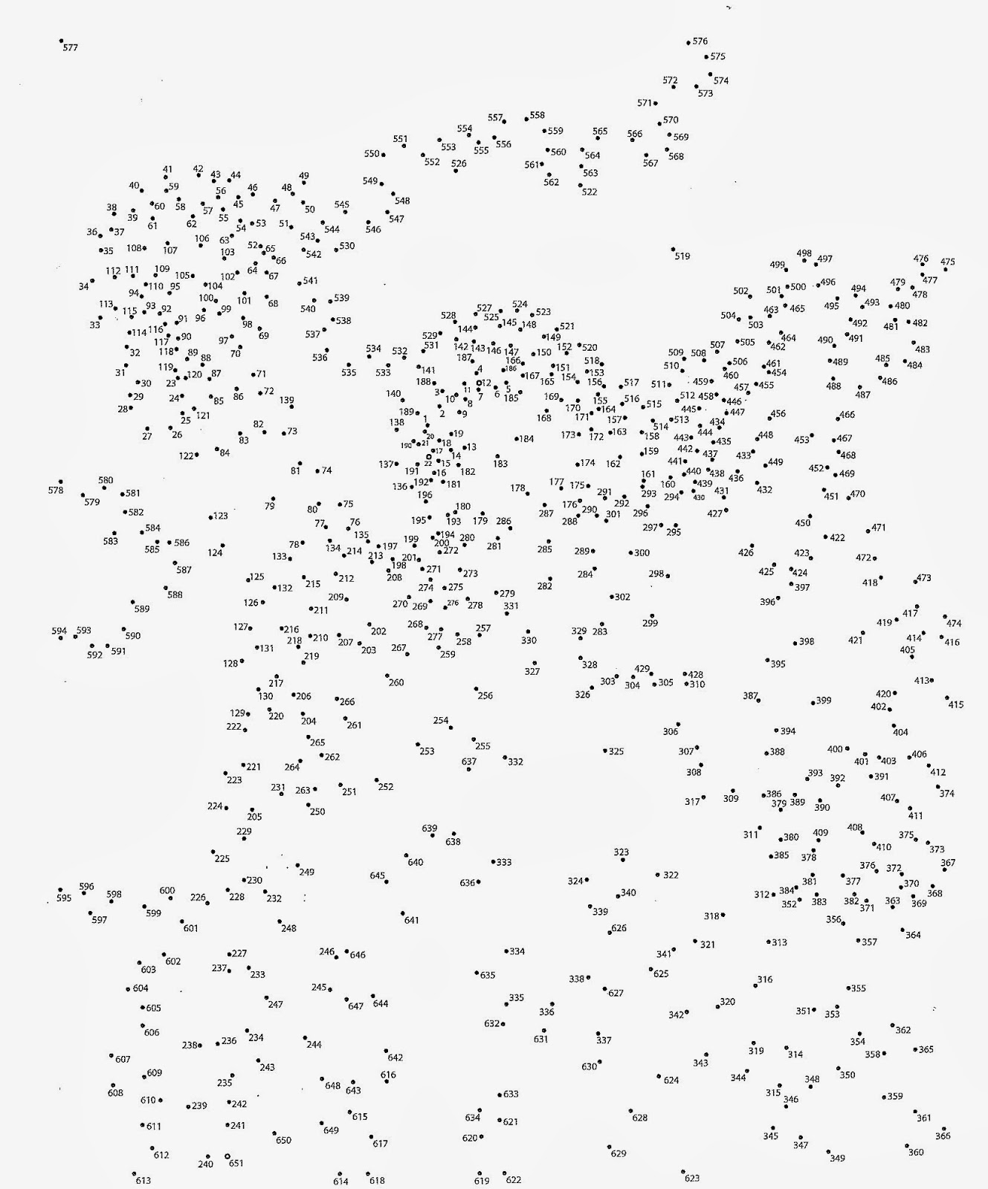
Descubre la figura oculta uniendo cada número de manera ascendente.

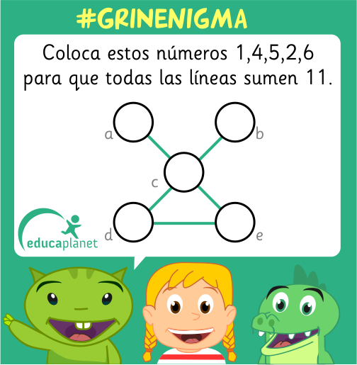

Queridos niños y niñas de tercero básico les enviamos un gran abrazo y cariño, esperamos de todo corazón que tengan una muy linda navidad y próspero año nuevo.
Tías Francisca y Javiera

